|  |
| --- |
| 통합 테스트 수행 결과 화면 |

1. 정적분석 툴

<FindBug>

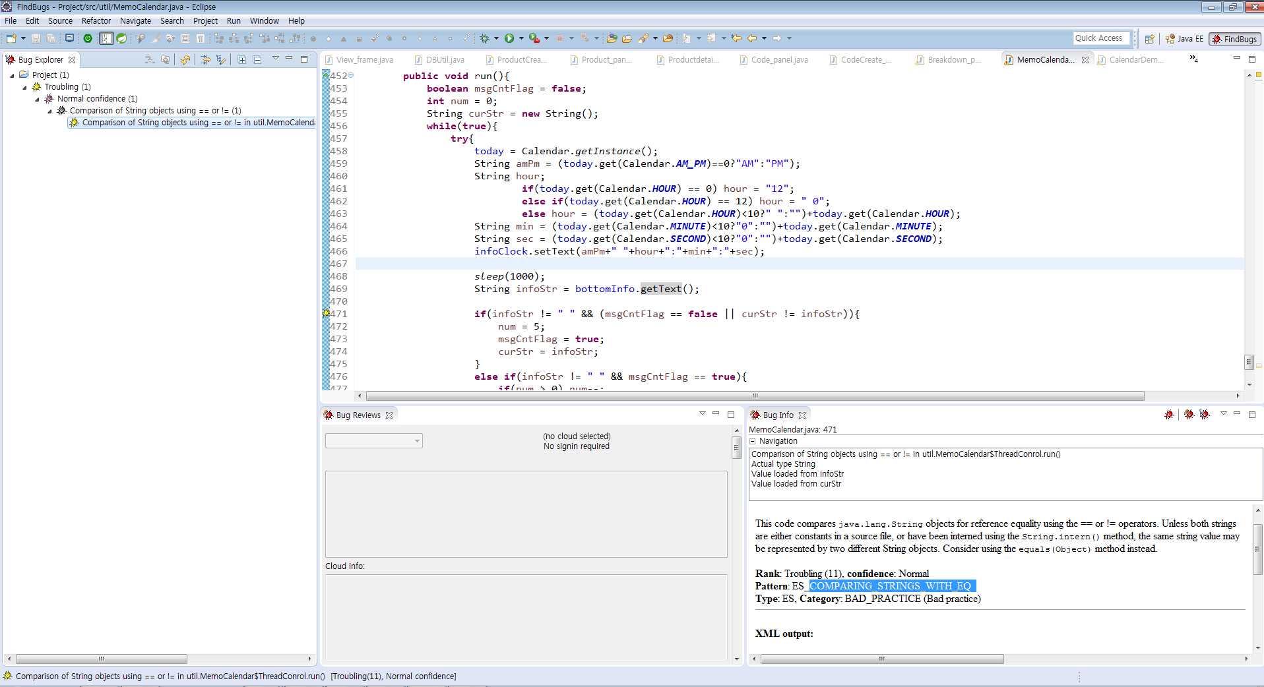

<PMD>

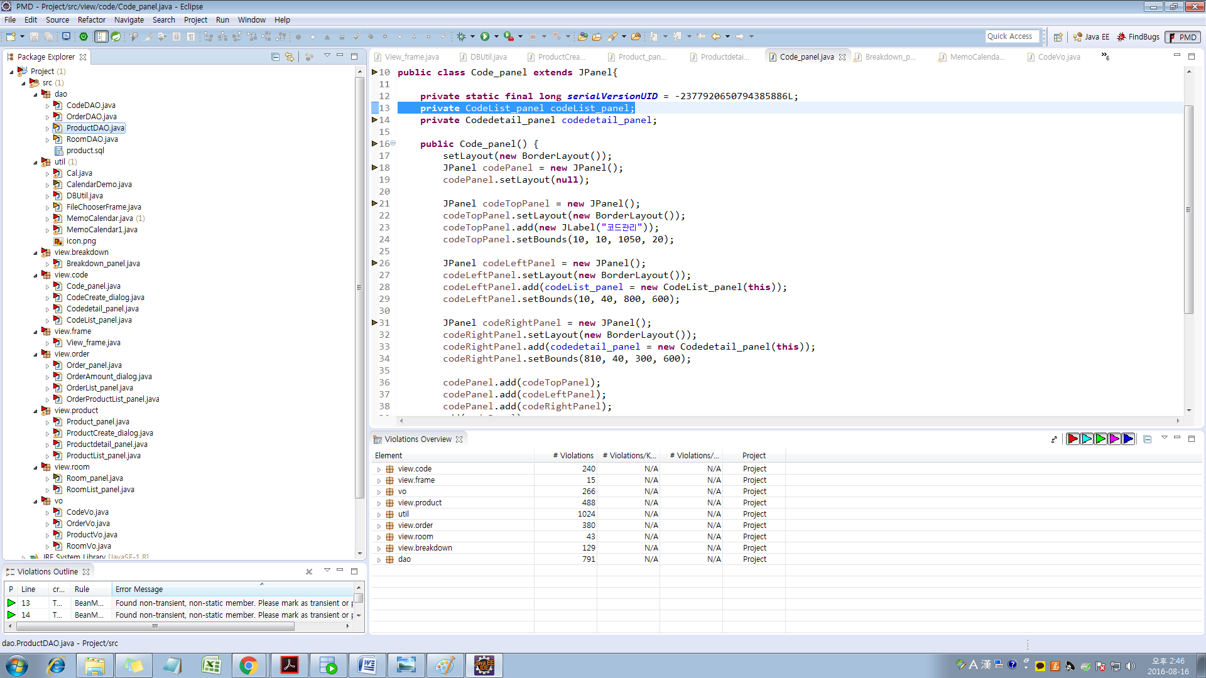

2. 단위 테스트

<Junit>

